Cháo Mực

1.Nguyên Liệu
mực ống loại lớn, hành tây, nấm bào ngư,Ngò rí

2.Các bước
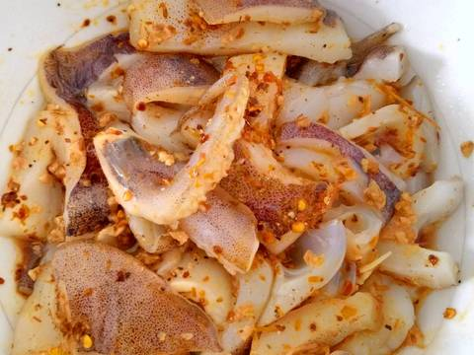
- Mực làm sạch bụng, rửa sạch xay nhỏ. Ướp mực với it muối, nước mắm, tiêu, hành tím băm và ít tiêu.

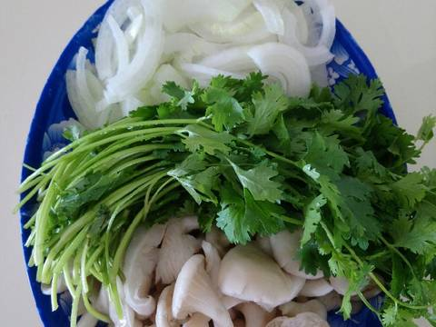
- Nấm, ngò rí rửa sạch. Hành tây cắt bỏ phần vỏ, rửa sạch và cắt nhỏ.
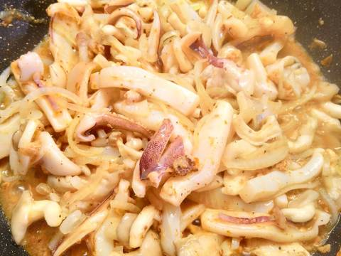
- Vo gạo, bắc lên bếp, thêm nước và nấu cho nhuyễn.
- Bắc chảo lên bếp, cho ít dầu vào chảo, cho hành tây vào xào. Rồi đến mực và nấm. Xào cho thấm gia vị
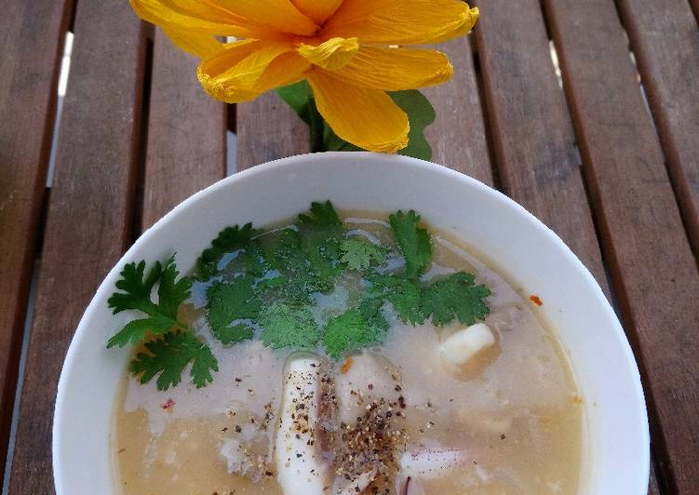
- Rồi cho hết chảo mực đã xào vào nồi cháo. Khuấy đều tay để nồi cháo không bị khét. Nêm lại cho vừa ăn rồi tắt bếp. Múc ra tô, thêm ít tiêu và ngò rí vào là có thể thưởng thức.

